**СОДЕРЖАНИЕ**

ВВЕДЕНИЕ 7

1. ОБЩАЯ ЧАСТЬ 10

1.1 Исследование предметной области 10

1.2 Анализ требований 10

2. СПЕЦИАЛЬНАЯ ЧАСТЬ 15

2.1 Проектирование программного продукта 15

2.2 Программирование программного продукта 23

3. ОХРАНА ТРУДА И ТЕХНИКА БЕЗОПАСНОСТИ ПРИ РАБОТЕ НА ПЕРСОНАЛЬНОМ КОМПЬЮТЕРЕ 24

СПИСОК ЛИТЕРАТУРЫ 26

СПИСОК ЭЛЕКТРОННОЙ ЛИТЕРАТУРЫ 28

# **ВВЕДЕНИЕ**

В настоящее время информационные технологии занимают большое место в жизни человека. Современного человека окутывает различный информационный прогресс: цифровизация, новые профессии и форматы обучения, практики подготовки кадров, дуальное обучение и наставничество, полезные ресурсы, базы знаний и тематические онлайн-библиотеки.

Информационные технологии играют ключевую роль в обеспечении современном образовании, так как в современном мире получение знаний и навыков является важной необходимостью в жизни человека. Чем качественнее образование может получить человек, тем выше его навыки в трудовой сфере, в частности, и в повседневной жизни, в целом.

Раньше человек мог получить стандартный набор знаний и использовать его на протяжении всей жизни. Однако в современном мире появилась необходимость в непрерывном обучении. Человеку приходится находиться в режиме постоянного поиска новых знаний, новой информации. В некоторых случаях речь идёт даже о полной смене профессии, и в этом случае сменить профессию можно с помощью онлайн курсов от различных учебных центров. Для этого необходимо обратиться в учебный центр или институт, в котором проводятся курсы по повышению квалификации. Такие курсы могут пройти представители любых специальностей. При этом современные технологии позволяют обучаться как дистанционно, так и очно с использованием гибкого графика обучения, то есть, данный аспект позволяет человеку получать знания в любом месте и в любое удобное время для конкретного обучающегося.

В различных образовательных учреждениях используется интеграция различных технологий в обучающие программы для повышения качества обучающихся школьников или студентов. А также ведётся учёт о деятельности сотрудников организации.

Кроме того, современные технологии в сфере образования стали давать большой толчок для самообразования. Самообразование является важнейшей составляющей непрерывной системы образования при минимизации трудовых затрат учителями, преподавателями. В современном мире человеку стало необходимо самостоятельно находить полезную информацию и применять её на практике. Но для самообразования необходимо иметь мотивацию для продолжения обучения, закрепления полученных навыков, приобретения опыта.

Старая система образования не сталкивалась с проблемами, которые стали актуальными в наше время. Одна из проблем - это постоянное обновление информации, то есть информационный прогресс заставляет человека оперативно находить пути решения тех или иных задач, при этом не всегда человек психологически способен быстро адаптироваться или приспособиться к меняющемуся миру. И для снижения стресса в условиях постоянно меняющегося мира человеку помогают информационные ресурсы.

В современном мире учителя, преподаватели не являются единственным источником информации, но являются достоверными носителями информации. Такая тенденция наблюдается во всём мире. В современном мире обучающийся может получить знания с помощью интернета. В интернете есть огромное количество учебников, лекций, видеокурсов по различным предметам, по решению различных задач и ситуаций. Следовательно, меняется и роль педагога. Теперь основной важнейшей ролью преподавателя будет являться руководство над образовательным процессом. Преподаватель должен помогать, направлять и заинтересовывать обучающихся.

Человек каждый день сталкивается с огромным количеством информации, так что заинтересовать его в получении каких-то определённых знаний достаточно трудно. Ранние методы обучения, которые практиковались раньше, сейчас малоэффективны. Преподавателю нужно применять новые технологии и использовать различные каналы информации. Из-за увеличения объёма информации, с которым сталкивается человек, особую важность получает навык критического мышления. Именно этому должен учить педагог. Учащийся образовательного учреждения, должен привыкнуть к тому, что любую информацию следует перепроверять. Необходимо научить учащегося образовательного учреждения работать с информацией. Ученику нужно основывать своё мнение на фактах и логических выводах. Нужно уметь фильтровать лишнюю информацию.

Современные возможности образования постоянно расширяются за счёт развития цифровых технологий. Их используют практически во всех сферах жизнедеятельности человека.

Количество людей, которые хотят получить новые знания, непрерывно растёт. Кроме того, люди с ограниченными возможностями теперь не испытывают трудностей при получении образования.

Немаловажным аспектом является и цифровая безопасность. Дети начинают очень рано пользоваться современными гаджетами, поэтому необходимо защитить школьников от негативного влияния в интернете. Кибербулинг, мошенничество, жестокость со стороны взрослых - со всем этим может столкнуться ребёнок, если не научить его правильно пользоваться Всемирной паутиной. Именно поэтому «Цифровая гигиена» становится крайне важной дисциплиной в современной системе образования.

**1. ОБЩАЯ ЧАСТЬ**

**1.1 Исследование предметной области**

В современных образовательных учреждениях стремительно увеличивается использование различных цифровых технологий для улучшения процесса обучения. Одним из ключевых инструментов в образовательных учреждениях, являются веб-приложения. В связи с разнообразием образовательных ресурсов, таких как электронный дневник, методическое содержание, тестирование и другие платформы расположены на разных веб-ресурсах, т.е. являются неэффективным видом образования. Пользователи сталкиваются с рядом трудностей, обусловленных необходимостью продолжительного переключения между различными платформами. Будет более объективней и лучшим вариантом создать единое веб-приложение, чтобы сделать образование намного удобнее.

**1.2 Анализ требований**

Для создания веб-приложения, которое удовлетворяло бы основные потребности всех заинтересованных сторон, необходимо детально разобраться с ключевыми требованиями платформы. Требования могут основываться в зависимости от специфики образовательного учреждения и особенностей использования существующих платформ.

Анализ требований станет фундаментом для создания полноценного и эффективного веб-приложения, которое упростит работу всех пользователей и станет надёжным инструментом в образовательном процессе:

1. Функциональные требования.

2. Нефункциональные требования.

3. Требования к аппаратному и программному обеспечению.

4. Требования к документации.

Данные этапы позволят лучше понять требования для разработки продукта и выявить критически важные элементы.

**Функциональные требования**

Основными и самыми главными критериями к «Функциональным требованиям» будут являться:

1. Безопасная передача и работа, т.е. использование защищенного подключения к веб-приложению в виде HTTPS.

HTTPS (Hyper Text Transfer Protocol Secure) - это протокол HTTP, который использует шифрование с использованием SSL (Secure Sockets Layer), что позволяет передавать зашифрованные данные от сторонних лиц, повышая безопасность передачи данных между веб-сервером и веб-браузером.

2. Разделение пользователей на роли, т.е. администратор и учащийся.

3. Отдельная админ меню в веб-приложения.

4. Возможность создания платных и бесплатных курсов.

5. Возможность редактирования и удаления курса.

6. Возможность создание страниц курсов с помощью «Markdown».

7. Возможность редактирования и удаления страниц курсов.

8. Создание электронного тестирования для учащихся.

9. Список избранных.

10. Список истории курсов.

Данные требования являются основными, на самом деле функциональных возможностей может быть намного больше, чем представлено в списке.

**Нефункциональные требования**

Основными и самыми главными критериями к веб-приложению к «Нефункциональным требованиям» будет являться его доступность, т.е. веб-приложение при разработке должно быть доступным по стоимости для заказчика (потенциального владельца) этого приложения. Также разработка не должна превышать по времени 3 месяцев.

Дополнительные требования:

1. Безопасность - переход и использование веб-приложения должно являться безопасным.

2. Производительность - обязательно должна быть хорошей и использовать современные технологии хранения, подгрузки, кэширование, cookie файлы и многое другое, что позволит работать веб-приложению отзывчиво и не создавая дискомфорт при использовании.

3. Масштабируемость - позволит использовать веб-приложение на различных устройствах, т.е. стационарный компьютер, смартфон, планшет.

**Требования к аппаратному и программному обеспечению**

Перед описанием требований к аппаратной и программной части, их требуется разделить на типы:

1. Аппаратная часть:

1.1. Серверные требования к аппаратной части. Процессор можно использовать не самый дорогой, но и не самый дешёвый, так как при обработке данных, есть вероятность того, что в любой момент может произойти множественные одновременные запросы, что может спровоцировать нагрузку на сервер. Рекомендуется использовать процессоры не дешевле Intel Core i5 или AMD Ryzen 5, а также не позднее чем поколение Intel Core i5 11400 или AMD Ryzen 5500 OEM.

Для использования и хранения временной памяти лучше всего будет использовать не менее 16 ГБ, так как требуется постоянное взаимодействие между данными. Для быстрого взаимодействия между программами, для быстрого обращения к базе данных, загрузке данных с помощью кэша пользователя.

Видеокарту можно использоваться абсолютно любую не менее 2 ГБ и не позднее 2020 года выпуска. В основном сервер не будет обрабатывать изображение большого разрешения, поэтому использовать среднее или большое по мощности оборудование не имеет смысла.

Хранение постоянной памяти лучше использовать не меньше 512 ГБ, так как данного объема хватит для базы данных, дополнительных программ для работы веб-приложения. Для быстрой скорости данных нужно использовать накопители формата SSD или NVMe SSD, но всё-таки рекомендуется использовать обыкновенные HDD диски с вращением шпинделя не менее 7200 об/мин и кэш хранения 512 МБ. Данный тип хранения позволит в 90% случаях поломок извлечь данные на другой накопитель и продолжить использование.

Использование высокоскоростного интернета, со скоростью не менее 100Мб/с для быстрой передачи данных.

1.2. Пользовательские требования к аппаратной части, будут состоять в основном из скорости работы интернет-соединения. Скорость интернета у пользователя не должно быть ниже 100 Мб/с.

Требование к стационарному компьютеру будет являться поддержка 100 Мб/с интернет сети, что позволит быстро загружать веб-приложение, т.е. электронная вычислительная машина должна быть не старше 10-15 лет. Смартфон или планшет должен быть выпущен не раньше 2016 года, желательная поддержка не менее 3 ГБ оперативной памяти устройства.

2. Программная часть:

2.1. Серверные требования к программному обеспечению является обновлённая операционная система, т.е. последняя версия обновления во избежание дыр, уязвимостей и критических ошибок. Также должно быть включено логирование действий, брандмауэр системы, или другие встроенные утилиты для безопасности соединения и работы сервера. Также рекомендуется иметь драйвера с последними версиями, для стабильной работы аппаратной части сервера. Рекомендуется использовать дополнительные программы безопасности в виде антивирусов и специальных сетевых SmartScreen.

Рекомендуется иметь последнюю версию СУБД, чтобы исключить системные дыры, уязвимости и критические ошибок внутри базы данных.

2.2. Пользовательские требования к программной части, будет являться иметь современную операционную систему для стационарных компьютеров не раньше 2015 года. Для смартфонов и планшетов использовать операционную систему не раньше 2015 года.

Иметь обновленные и современные браузерные программы, для правильной отрисовки веб-страниц, во избежание артефактов.

**Требования к документации**

Требуется обязательно разработать руководство пользователя, для понимания работы с веб-приложением, нужно описать каждую функцию, которая используется в веб-приложении.

Требуется составить техническую документацию, для организации собственного сервера и управления веб-приложением, что позволит самостоятельно настроить, обслуживать и работать с веб-приложение.

**2. СПЕЦИАЛЬНАЯ ЧАСТЬ**

**2.1 Проектирование программного продукта**

Для разработки веб-приложения, требуется разработать различные диаграммы для ясности цели и задач при разработке.

Для начало требуется разобраться диаграмму прецедентов. Диаграмма прецедентов сможет показать какие пользователи смогут пользоваться веб-приложением и что они смогут в нём делать.

После определение какие пользователи смогут пользоваться веб-приложением, можно определить какие действия будут делать пользователя в веб-приложение для достижения своей цели. В этом нам поможет диаграмма сценариев использование, т.е. диаграмма деятельности.

Диаграмма последовательности покажет, состояние и работу веб-приложение при обращении пользователю. Диаграмма покажет состояние веб-приложения и её действия.

Ранее перечисленные диаграммы больше относятся к пользователю, так как диаграммы описывают действия пользователя или состояние веб-приложения при взаимодействии пользователя. Поэтому требуется разработать технические диаграммы, для веб-приложения.

Во-первых, требуется разработать диаграмму технологического стека, для понятия, какие технические решения будут использоваться и для чего.

Во-вторых, требуется разработать ERD-диаграмму для создания базы данных, так как она будет являться основным местом для хранения данных в веб-приложении.

В-третьих, требуется разработать основную диаграмму компонентов, для характерного отображения компонентов технологий и их связей, между собой. Диаграмма компонентов поможет нам разработать API для работы веб-приложения.

В-четвёртых, требуется разработать диаграмму последовательности, для лучшего понимания, как будет выполняться логика программы, при запросе пользователя к веб-приложению.

Все вышеперечисленные диаграммы очень важны при разработке веб-приложения.

**Диаграмма прецедентов**

На такой диаграмме обычно изображают два основных элемента. Первый, это пользователи, их обычно называют «актёрами», которые взаимодействуют с системой. Второй элемент, это действия, их ещё называют «прецедентами», которые эти пользователи выполняют. Например: «просматривать список», «открыть курс» или «добавить курс».

Диаграмма прецедентов изображена на рисунке 1.

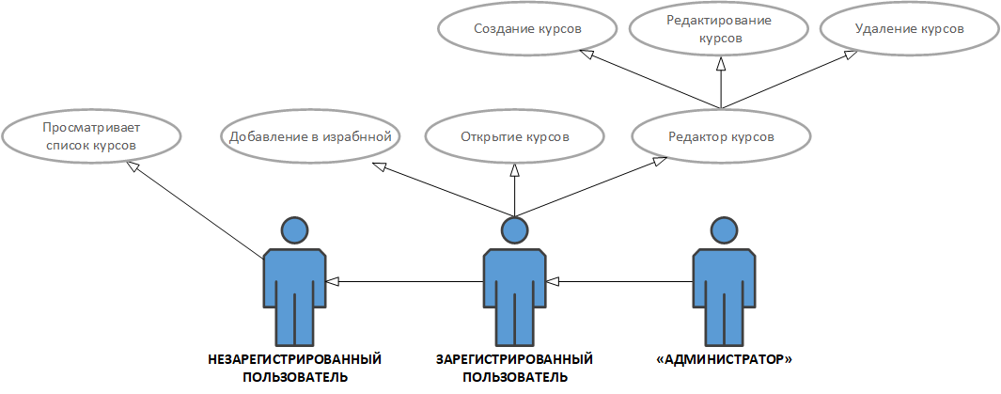

Рисунок 1 - Диаграмма прецедентов

Визуально диаграмма выглядит просто. Пользователи обозначаются фигурками, похожими на человечков. Действия изображаются в виде овалов с названиями внутри, а линии соединяют пользователей с теми действиями, которые они могут выполнять.

**Диаграмма деятельности**

Такую диаграмму часто сравнивают с дорожной картой: стрелки указывают направление движения от одного шага к другому, начальная точка отмечается кружком, а завершение процесса обозначается другим кружком. Это помогает увидеть не только общий порядок действий, но и возможные «ответвления». Диаграммы деятельности изображены на рисунке 2-3.

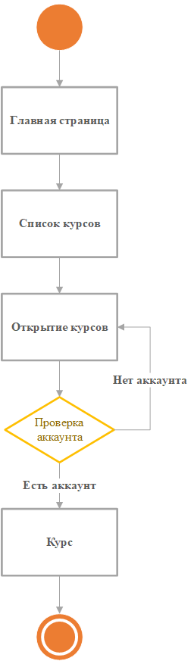

Рисунок 2 - Диаграмма деятельности (открытие курсов)

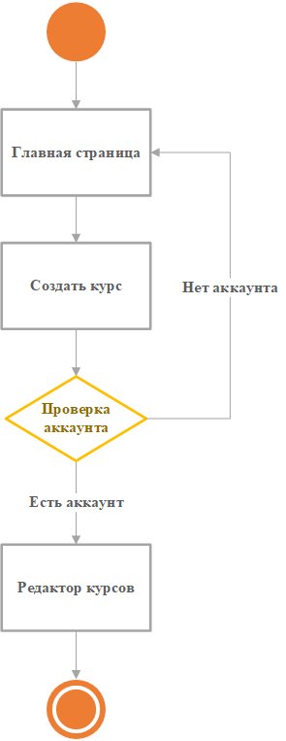

Рисунок 3 - Диаграмма деятельности (создание курсов)

Визуально диаграмма выглядит просто. Диаграмма показывает последовательность действий, решения, которые необходимо принимать на разных этапах, и то, как эти этапы связаны между собой.

**Диаграмма технологического стека**

Техническая диаграмма показывает визуальные инструменты, которые помогают проектировать, объяснять и документировать, как устроены веб-приложения или сайты. Диаграмма технологического стека изображена на рисунке 4.

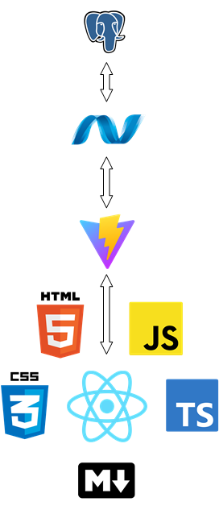

Рисунок 4 - Диаграмма технологического стека

Такая диаграмма не только показывает, какие технологии используются, но и раскрывает их роль в общем процессе.

На диаграмме технологического стека изображены такие технологии как: HTML5, CSS3, Markdown, TypeScript, JavaScript, React, Vite, ASP.NET API, PostgreSQL.

В самом низу схемы указаны технологии, которые используются в клиентской части. По центру находится библиотека React, вокруг которого находится язык гипертекстовой разметки HTML5, каскадный стиль таблиц CSS3, язык текстовой разметки Markdown, типизированный язык программирования TypeScript, язык программирования JavaScript. От React отходит стрелка к Vite. Vite является современным сборщиком клиентской части, тем самым позволяет намного быстрее собираться различные веб проекты. От Vite стрелка отходит к платформе создание веб серверов ASP.NET API. От ASP.NET API отходит к СУБД PostgreSQL. Вид и наименование технологий указано на рисунках 5-13.



Рисунок 5 – React



Рисунок 6 - HTML5



Рисунок 7 - CSS3



Рисунок 8 - Markdown



Рисунок 9 - TypeScript



Рисунок 10 - JavaScript



Рисунок 11 - Vite



Рисунок 12 - ASP.NET API



Рисунок 13 - PostgreSQL

Диаграмма технологического стека превращает сложные технические детали в наглядную схему, где видно, как данные «протекают» от интерфейса к базе данных и обратно.

**ERD-диаграмма**

ERD-диаграмма помогает проектировать базу данных, показывая, какие данные хранятся и как они связаны и взаимодействую между собой в базе данных. ERD-диаграмма изображена на рисунке 14.

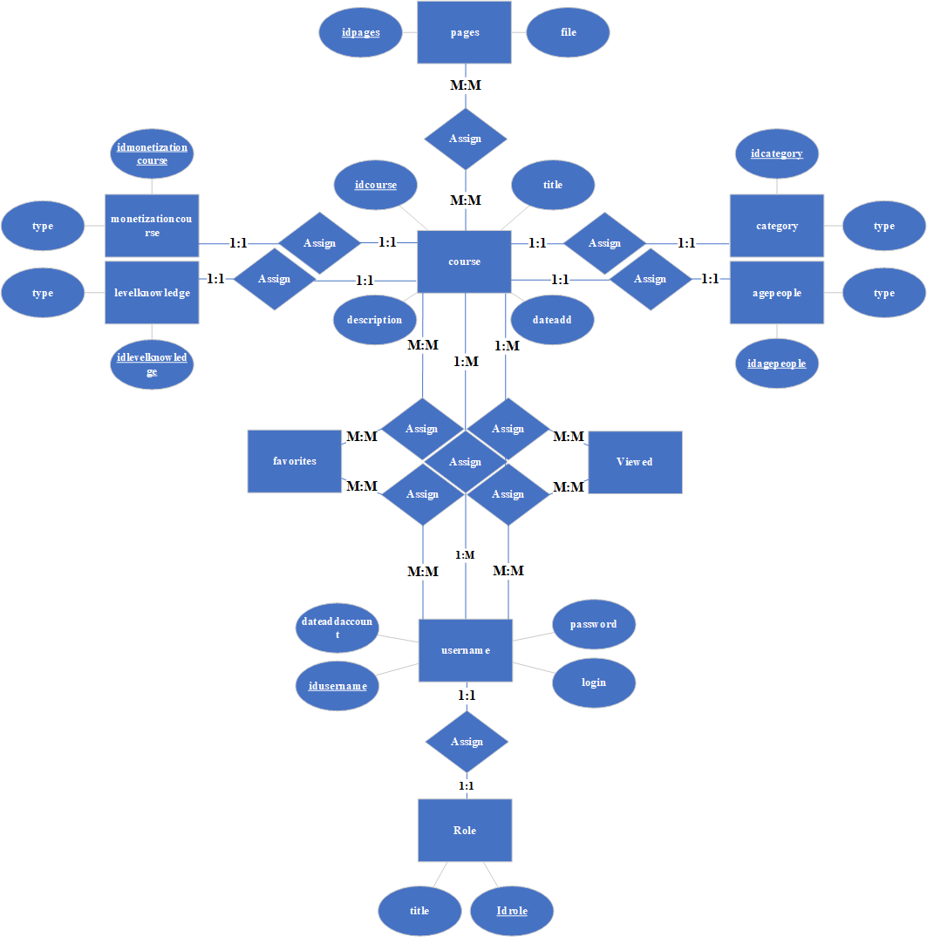

Рисунок 14 - ERD-диаграмма

Слово ERD расшифровывается как Entity-Relationship Diagram, что переводится как «диаграмма сущностей и связей».

В ERD-диаграмме сущности обозначаются в виде квадратов, а атрибуты в виде овалов. Также в виде ромбиков указывается связь между сущностями. На узлах, соединяющих сущности указывается как устроена связь сущностей.

**Диаграмма компонентов**

Диаграмма компонентов позволяет указать согласование между компонентами в программном продукте, указывая на структурные компоненты и связи (зависимости) между ними. Диаграмма компонентов указана на рисунке 15.

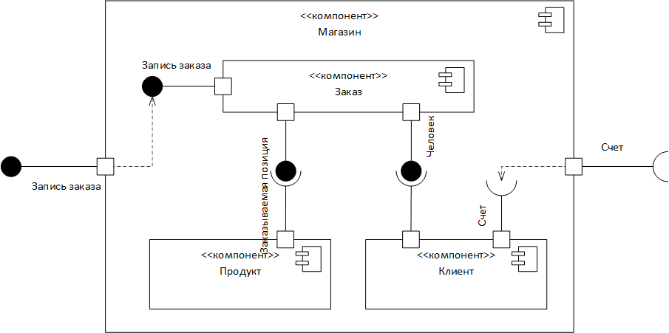

Рисунок 15 - Диаграмма компонентов

Диаграмма компонентов предоставляет общую картину архитектуры системы, помогая лучше понять её структуру и взаимосвязи.

**Диаграмма последовательности**

Главная особенность диаграммы последовательности, это чёткое отражение последовательности событий во времени. Чем ниже расположено действие на схеме, тем позже оно происходит. Диаграмма последовательности изображена на рисунке 16.

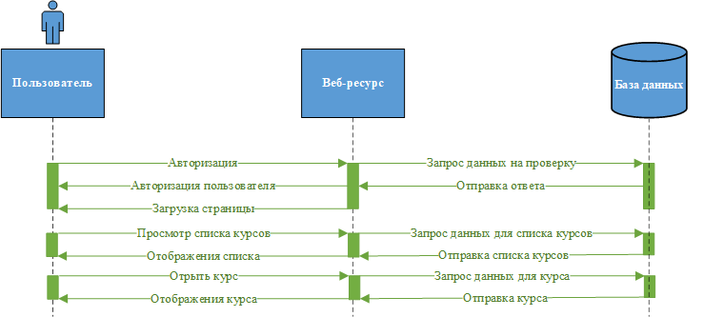

Рисунок 16 - Диаграмма последовательности

Диаграмма последовательности превращает абстрактные идеи в конкретную «дорожную карту», где видно, кто за что отвечает и в какой момент. Диаграмму последовательности часто используют, чтобы спланировать логику работы программы, или аналитики, чтобы согласовать сценарии взаимодействия между пользователем и системой.

**2.2 Программирование программного продукта**

После создания диаграмм можно приступить к программированию программного продукта. Для начало требуется разработать логическую и физическую схему базы данных, для этого нужно обратиться к ERD-диаграмме. Логическая схема выглядит как таблицы, в которых расписаны «Статусы ключей», «Название атрибутов», «Тип данных» и «Примечание». Логическая модель изображена в таблицах 1-10.

Таблица 1 - «Role»

|  |  |  |  |
| --- | --- | --- | --- |
| **Статус ключа** | **Название колонки** | **Тип данных** | **Примечание** |
| Primary key | idrole | Serial | Идентификатор |
| - | title | Text | Название роли |

**3. ОХРАНА ТРУДА И ТЕХНИКА БЕЗОПАСНОСТИ ПРИ РАБОТЕ НА ПЕРСОНАЛЬНОМ КОМПЬЮТЕРЕ**

Работа на персональном компьютере является важной частью современной профессиональной деятельности, однако требует соблюдения правил охраны труда и техники безопасности для предотвращения негативного влияния на здоровье. Организация рабочего места играет ключевую роль в обеспечении комфортной работы. Рабочий стол должен быть достаточно просторным, чтобы на нем можно было разместить монитор, клавиатуру, мышь и другие необходимые предметы. Монитор должен находиться на расстоянии 50–70 см от глаз, а верхний край экрана должен быть на уровне глаз или чуть ниже. Клавиатура и мышь должны располагаться так, чтобы руки находились в естественном положении без напряжения. Стул должен быть регулируемым с поддержкой поясницы, а ноги должны стоять на полу или на подставке, образуя прямой угол в коленях.

Освещение рабочего места должно быть достаточным, но без бликов на экране монитора. Рекомендуется использовать рассеянный свет и избегать прямого попадания солнечных лучей на экран. При необходимости можно использовать настольную лампу с регулируемой яркостью. Режим работы должен включать регулярные перерывы каждые 45–60 минут на 5–10 минут, во время которых рекомендуется выполнять упражнения для глаз, шеи и спины. Каждые 20–30 минут следует отводить взгляд от экрана и смотреть вдаль на 20–30 секунд. Также важно регулярно выполнять упражнения для улучшения кровообращения и снятия напряжения в мышцах.

Гигиена и эргономика рабочего места также имеют большое значение. Необходимо следить за чистотой рабочего пространства и регулярно протирать монитор, клавиатуру и мышь. Использование эргономичных аксессуаров, таких как подставки для запястья и подставки для монитора, помогает снизить нагрузку на мышцы и суставы.

Электробезопасность является важным аспектом работы с компьютером. Необходимо убедиться, что все кабели и розетки находятся в исправном состоянии, и избегать перегрузки электрических сетей. В случае возникновения неисправностей следует немедленно отключить оборудование и обратиться к специалисту.

Психологический комфорт также играет важную роль в обеспечении эффективной работы. Создание комфортной атмосферы на рабочем месте, отсутствие шума и других отвлекающих факторов способствуют повышению производительности. Важно соблюдать баланс между работой и отдыхом, чтобы избежать переутомления.

Все сотрудники должны проходить регулярный инструктаж по охране труда и технике безопасности при работе на компьютере. Необходимо ознакомиться с инструкциями по эксплуатации оборудования и строго соблюдать их. Соблюдение этих правил помогает минимизировать риски для здоровья, повысить производительность труда и создать комфортные условия для работы на персональном компьютере. Забота о своем здоровье является залогом успешной и долгосрочной профессиональной деятельности.

# **СПИСОК ЛИТЕРАТУРЫ**

1. ГОСТ 2.105-79. Общие требования к текстовым документам. - М.: Издательство стандартов. 1979. - 36 с.

2. ГОСТ 2.304-81. Шрифты. - М.: Издательство стандартов. 1981. - 57 с.

3. МакГрат Майк. «JavaScript для начинающих. 6-е издание» (2022). Практических примерах и подходит для тех, кто хочет освоить JavaScript для создания интерактивных элементов на веб-платформах.

4. Берд, К. «JavaScript для начинающих: создание интерактивных веб-сайтов» (2021). Практических примерах и подходит для тех, кто хочет освоить JavaScript для создания интерактивных элементов на веб-платформах. - Кон-корд, 2022. — 519 с.

5. Гилберт, Д. «Основы дизайна и архитектуры программного обеспечения» (2021). Проектирования и архитектуры программного обеспечения, что важно при разработке сложных платформ обучения. - Москва: БХВ-Петербург, 2018. – 256 с.

6. Захаров, А. «Основы веб-дизайна и верстки» (2020). Освоение основы веб-дизайна и верстки, что необходимо для создания привлекательного интерфейса платформы обучения. – Москва: Альпина Паблишер, 2018. – 304 с.

7. Иванов, С. «Веб-разработка с использованием React» (2022). Эта книга предлагает практическое руководство по разработке современных веб-платформ с использованием фреймворка React. – Санкт-Петербург: Питер, 2018. – 328 с.

8. Касьянов, Д. «SQL: полный курс» (2021). Охватывание всех аспектов работы с SQL, включая основы языка, типы данных, запросы, функции и прочее. - Кон-корд, 2022. — 519 с.

9. Маслов, М. «Современные методы разработки веб-приложений» (2022).

10. Михайлов, А. «Git: полное руководство» (2021).

11. Черный, Б. «Программирование на TypeScript» (2022). Практическое руководство по TypeScript, включая типы, интерфейсы и продвинутые техники. - Москва: ДМК Пресс, 2022. - 350 с.

12. Стефанов, С. «React: Быстрый старт» (2022) Практическое руководство по созданию приложений на React. - Санкт-Петербург: Питер, 2022. – 320 с.

13. Кон, М. «Руководство по Markdown» (2020) Краткое и практическое руководство по синтаксису Markdown. - Москва: Диалектика, 2020. – 150 с.

14. Обе, Р., Хсу, Л. «PostgreSQL: установка и использование» (2021). Практическое руководство по установке, настройке и эффективному использованию PostgreSQL. - Санкт-Петербург: Техносфера, 2021. – 400 с.

15. Фримен, А. «Pro ASP.NET Core 6» (2022) - Полное руководство по созданию веб-приложений и API с использованием ASP.NET Core. - Москва: Диалектика, 2022. — 600 с.

16. Кевина Д. «Создание API с помощью ASP.NET Core 6» (2023) - Практическое руководство по созданию RESTful API с использованием ASP.NET Core.

17. Фримен, А. «Pro ASP.NET Core 6» - Получите исчерпывающее руководство по созданию веб-приложений и API с использованием ASP.NET Core. - Москва: Издательство «Диалектика», 2022 год, 600 страниц.

18. Зыков Н.В. единые требования к оформлению курсового и дипломного проекта (работы): методические указания для студентов очного и заочного обучения всех специальностей – 4-е изд., испр. и доп. /Н.В. Зыков. – Чита: ЗабГК, 2020 – 53с.

# **СПИСОК ЭЛЕКТРОННОЙ ЛИТЕРАТУРЫ**

1. https://gb.ru/blog/sovremennye-vozmozhnosti-obrazovaniya - совре-менные возможности образования.

2. https://practicum.yandex.ru/blog/umldiagrammy/?utm_source=yandex&ut

m_medium=cpc&utm_campaign=Yan_Perfmax_RF_Data_Resk_b2c_Gener_Regular_Blog_460&utm_content=sty_search - на каком языке рисуют схемы: что такое UML и почему его понимают во всём мире.

3. https://www.peerbits.com/blog/web-application-architecture.html - архитектура веб-приложений.

4. <https://chatgpt.com> – нейросеть компании OpenAI.

5. <https://chat.deepseek.com> – нейросеть компании High-Flyer.